上海中国航海博物馆临时展览制作

采购需求

2025年12月

目录
采购需求 4
一、总则 4
1、指导原则 4
2、工作范围 5
3、宣传要求 6
4、其他要求 7
二、项目清单 7
三、军事航海馆改造 7
（一）内容简介 7
采购清单 9
技术参数要求 9
（一） 基础装修工程 9
（二） 陈列布展 10
（三） 专业灯光 11
（四） 多媒体系统工程 11
（五） 数字化虚拟 12
（六） 其他 12
四、纸质文物展 12
（一）内容简介 12
第一单元：纸水相成——修复的源头 13
第二单元：潮起还生——修复的原则与实践 13
第三单元：纸之重光——修复之外的延续 13
特色展项：濡手问纸修复工坊 14
采购清单 14
技术参数要求 14
（一） 基础装修工程 14
（二） 陈列布展 15
（三） 专业灯光 16
（四） 多媒体系统工程 16
（五） 数字化虚拟 17
（六） 其他 17
五、党的105周年纪念展 17
（一）内容简介 17
第一单元：五四风雷——工人阶级的磅礴伟力 18
第二单元：俭以求学——远渡重洋寻求救国真理 18
第一单元：开天辟地——交通网络保障建党伟业 19
第二单元：红色生命线——秘密路线穿越封锁 19
第一单元：公交三烈士——生命捍卫光明之路 20
第二单元：扬帆向阳——航运系统的无畏起义 20
采购清单 20
技术参数要求 21
（一） 基础装修工程 21
（二） 陈列布展 21
（三） 专业灯光 22
（四） 多媒体系统工程 23
（五） 数字化虚拟 23
（六） 其他 23
六、外销文物展 24
（一）内容简介 24
第一部分 what&why:来自中国的高端定制 24
第二部分 where&when:航向涌动的海域 25
第三部分 who&how:时尚流变中的新世界 25
采购清单 25
技术参数要求 26
（一） 基础装修工程 26
（二） 陈列布展 26
（三） 专业灯光 27
（四） 多媒体系统工程 28
（五） 数字化虚拟 28
（六） 其他 28
七、世界著名航海家展 29
（一）内容简介 29
（二）采购清单 31
（三）技术参数要求 31
八、 白银时代展 38
（一）展览概况 38
第一部分：雏形·最初银线 38
第二部分：汇聚·白银帝国 39
第三部分：退场·血色落幕 39
采购清单 39
技术参数要求 40
（一） 基础装修工程 40
（二） 陈列布展 40
（三） 专业灯光 41
（四） 多媒体系统工程 42
（五） 数字化虚拟 42
（六） 其他 42
九、临展平面图 43

采购需求
根据中国航海博物馆（以下简称“中海博”）的展示工作计划，拟于2026年度在馆内举办5项大型临时展览,并对军事航海馆进行改造。军事航海馆改造拟于2026年4月完成；5项临展分别是纸质文物修复展（2026年3月起）、党的105周年纪念展（2026年6月—2026年10月）、外销文物展（2026年7月-2026年10月）、世界著名航海家展（2026年8月——2027年3月）以及白银时代展（2026年11月—2027年3月）（以上展览名称和时间暂定）。
上述展览分别在中海博第一、第二临展厅、军事航海馆以及中央大厅展出，展厅面积分别为第一临展厅500㎡左右（外销文物展、白银时代展）、第二临展厅1000㎡左右（世界著名航海家展）、军事航海馆500㎡左右、中央大厅360㎡左右（纸质文物修复展、党的105周年纪念展），拟请供应商根据展览主题及展厅客观条件提供展览制作及相关配套服务。
本项目为展览制作项目，暨需要根据中海博提供的设计图纸和展览大纲进行展览施工方案深化、效果图制作、展览制作以及其他相关配套工作。

一、总则

1、指导原则
1.1博物馆陈列展览区别于一般的学术专著、教科书，应尊重展览内容设计的自身规律，凸显与展览内容贴合的立意与气质，体现陈列展览的生动性、形象性、情景性、故事性的特点，突出独特的体验性和互动性，注重观众直观的感受。
1.2博物馆陈列需合理、充分考虑展览的内容特点、展品特色和综合效益，主题鲜明、重点突出、结构合理、布局协调、展线流畅、制作精良，充分展示陈列主题，具有感染力，且具有安全可操作性，能优质高效完成展览目标。

2、工作范围
2.1根据甲方提供的展览大纲和概念设计图纸进行制作方案深化，并提供效果图等博物馆陈展所需的相关文件。
2.2展览制作
加强展厅内外的空间利用，安全做好展览制作等相关工作（含场馆内外宣传、文创空间、中央大厅空间等）《中国航海博物馆第一临展厅》（附件1）《中国航海博物馆第二临展厅》（附件2）《中国航海博物馆军事航海厅》（附件3）《中国航海博物馆中央大厅》（附件4）
2.3完成展览展厅装饰施工和相关设备的安装、调试工作，并予以安全合理设计制作，包括且不限于吊顶、地面、墙体、灯光、强弱电等内容。
2.4完成展览设备及道具的制作加工并予以安全合理设计制作，包括但不限于展柜、展台、展具、多媒体项目的制作和安装，展示灯光、安装和调试等内容。
2.5完成所有展项的加工制作及配套安装；在展项安装调试后完成装饰收口工作。
2.6根据展览需求，进行临时展览说明牌的排版制作等相关工作。
2.7配合博物馆做好临时展览图文内容的深化、制作等相关工作。
2.8展览展示期间负责各展项的维护，展厅设备、灯光等故障需在3日内维修完毕。甲方通知撤展之前，展厅内的展品、展项的完整性、搭建的安全性，参观者因搭建物造成的安全问题由中标单位承担。展览结束后根据撤展情况进行展台拆除工作及场地清理、垃圾清运等相关工作。
2.9配合业主完成展品布展、撤展工作，并协助业主完成对展品的必要保护。
2.10 展览制作以最终实际需求为准。

3、宣传要求
3.1根据博物馆需求，进行展览海报的制作、安装等相关工作，海报包括但不限于馆内外展馆、电梯等相关宣传空间。
3.2根据博物馆要求，做好展览的拍照、摄像等工作，并配合做好展览宣传视频制作等。
3.3配合做好临展宣传折页等相关工作
3.4配合做好重点展览的开幕式及相关宣传工作；
3.5配合进行传统媒体、微信及视频平台的推宣。

4、其他要求
4.1中标单位须承担过博物馆展览设计施工项目，主设计师、项目经理须从事相关职业5年及以上，项目经理独立承担过博物馆展览施工经验，主设计师独立承担过博物馆展览设计策划工作。
4.2配合业主完成展览相关的信息资料采集、方案咨询、评审及竣工验收等工作。
4.3项目制作完成后，向业主提供全套详尽文件（至少一套纸质和电子版）

二、项目清单
序号 | 展览名称 | 展厅 | 面积 | 项目周期（暂定，采购人最终核定为准）
1 | 军事航海馆 | 军事航海馆 | 500平方 | 2026年4月完成
2 | 纸质文物修复展 | 中央大厅 | 360平方米 | 2026年3月-2026年6月
3 | 党的105周年纪念展 | 中央大厅 | 360平方米 | 2026年7月-2026年10月
4 | 外销文物展 | 第一临展厅 | 500平方米 | 2026年7月-2026年10月
5 | 世界著名航海家展 | 第二临展厅 | 1000平方米 | 2026年8月-2027年3月
6 | 白银时代展 | 第一临展厅 | 500平方米 | 2026年11月-2027年2月

三、军事航海馆改造

（一）内容简介
军事航海馆是中国航海博物馆六大基本展馆之一，开馆以来，特别受军事航海爱好者和青少年观众喜欢，为了进一步提升观众观展效果，展现中国军事航海建设成就和世界军事航海文明，中国航海博物馆特对军事航海馆基本陈列进行优化更新。希望通过本次展览来深化观众对中国军事航海认识，增强民族自尊心和自信心。本展览共分为五个单元，分别为“海军初创”“更新舰艇”“自主研制”“大国海军”及“世界名舰”，荟萃精美模型，重点展出福建号航空母舰、山东号航空母舰、076型两栖攻击舰、075型两栖攻击舰、094型核潜艇及055型万吨导弹驱逐舰等军事航海重器，为观众呈现一场军事航海饕餮盛宴。
“海军初创”主要分接收舰艇、艰苦自造和外购舰艇三节来讲述人民海军创建之初，通过接收国民党海军装备、设计建造小型舰艇和购买苏联舰艇来善中国海防严峻局势，为中国海防事业发展打下了良好开端。
“更新舰艇”主要分引进整舰和仿制舰艇两节来讲述20世纪50年代，中国海军通过中苏“六四协定”等协议，一方面直接重金购买接收苏联整体舰艇及半成品舰艇，一方面可利用苏联舰艇技术和材料，进行仿制生产舰艇的历史。
“自主研制”主要分艰难起步和新建舰艇两节来讲述20世纪50年末至90年代末，人民海军独立自主、艰苦奋斗，自主研制出驱逐舰、护卫舰、核潜艇等武器装备，极大增强了中国海防力量。
“大国海军”主要分为海上先锋、忠诚卫士、深海巨鲨、近海骑兵、支援舰艇、两栖战舰、海上霸主七节来分别展示驱逐舰、护卫舰、潜艇、导弹艇、扫雷艇、支援舰、两栖战舰和航空母舰等舰艇的“身体构成”和“看家本领”。让观众生动地深入了解每一种舰艇背后的故事。
“世界名舰”则系统全面展示20世纪以来世界各国著名战舰，在这里观众可以领略各国战舰发展历史和风采，深刻感悟世界军事航海文明。

采购清单
序号 | 项目名称 | 技术参数及性能 | 单位 | 数量
一 | 基础装修 | 见“技术参数要求” | 项 | 1
二 | 陈列布展 | 见“技术参数要求” | 项 | 1
三 | 专业灯光 | 见“技术参数要求” | 项 | 1
四 | 多媒体系统工程 | 见“技术参数要求” | 项 | 1
五 | 数字化虚拟 | 见“技术参数要求” | 项 | 1
六 | 其它 | 见“技术参数要求” | 项 | 1

技术参数要求
- 基础装修工程

序号 | 项目名称 | 项目特征 | 单位 | 工程量 | 备注
一 | 装饰工程
1 | 墙面 | 造型墙面工程  - 钢支架  - 铝板墙面（面烤漆）  - 铝板面贴车贴  - 钢支架铝板门套、防火门 | ㎡ | 500 | 展墙高度为3.5米
2 | 地面 | 地面工程  1、原地面成品保护  2、新增橡胶地板 | ㎡ | 500 | 新增地板与展厅原地面材质、厚度、颜色等相同（需甲方确认）
二 | 安装工程
1 | 强弱电安装 | 电气照明系统  - 穿管布线  - 线槽线架  - 开关插座  - 照明灯具 | 项 | 1
2 | 多媒体控制系统 | 多媒体控制系统  - 控制室  - 综合布线 | 项 | 1
3 | 消防、安防工程末端改造 | 消防、安防工程末端改造 | 项 | 1
- 陈列布展
序号 | 项目名称 | 项目特征及配置要求 | 单位 | 工程量 | 备注
一 | 设备购置及制作
1 | 展柜 | - 原成品展柜保护  - 原成品柜搬移  - 根据展览内容需要定制展柜 | 项 | 1 | 以实际情况为准
2 | 展台 | 定制金属展台、面烤漆 |  |  | 详见平面图、以实际情况为准
3 | 展架、展具 | 定制金属或有机玻璃展架等 | 项 | 1
4 | 展牌、立体字 | 定制展示说明牌、艺术立体字等 | 项 | 1
5 | 版面 | 版面工程  1、金属板烤漆  2、环保车贴  3、车贴艺术喷绘  4、定制灯箱  5、综合图文版面 | 项 | 1 | 铝板结构、铝板基层
二 | 辅助展品制作
1 | 场景 | 定制艺术场景：素材收集、整理、研究、创作  - 场景还原  - 按需求配置或复制道具若干  - 艺术处理 | 项 | 1 | 详见  平面图
2 | 模型 | 定制模型：采风、素材收集、整理、研究、创作  - 按展览需求制作模型  - 翻模  - 艺术上色 | 项 | 1 | 详见  平面图
3 | 艺术装饰造型 | 艺术装饰素材收集、整理、研究、创作  - 艺术装饰创作及制作  - 装饰道具购买 | 项 | 1 | 详见  平面图
4 | 导引 | 根据需要制作、购买 | 项 | 1
- 专业灯光
序号 | 项目名称 | 规格型号及配置要求 | 单位 | 工程量 | 备注
一 | 灯具 | 根据展厅、场景内容进行专业展览灯具购置及安装，对展厅内原始照明设备进行更新  - 调光调焦射灯、切片灯等  - 色温3000K，高显色性  - 遮光扇叶等其它配件 | 项 | 1 | 在满足基本需求的同时，根据展厅中艺术装饰造型效果需要配置合适的灯光照明
- 多媒体系统工程
序号 | 项目名称 | 配置要求及技术参数 | 单位 | 工程量 | 备注
一 | 多媒体硬件 | - 高清LED屏  - 触摸屏  - 电脑主机等播放器  - 多媒体触控一体机  - 存储器 | 项 | 1 | 详见  平面图
二 | 软件 | - 视频播放软件  - 触摸互动软件  - 中控软件等 | 项 | 1 | 详见  平面图
三 | 互动展项 | - 电子屏  - 软件开发  - 互动装置 | 项 | 5 | 详见  平面图
四 | 系统集成 | - 设备安装、布线  - 系统调试  - 辅材线材等 | 项 | 1
- 数字化虚拟
序号 | 项目名称 | 配置要求及技术参数 | 单位 | 工程量 | 备注
一 | 数字化虚拟画面及内容策划、制作 | 根据展览需要进行视频创作、剪辑等 | 项 | 1 | 详见  平面图
二 | 拍摄 | 展厅成品全景拍摄 | 项 | 1
- 其他
序号 | 项目名称 | 技术参数 | 单位 | 工程量 | 备注
一 | 制作方案深化 | 根据甲方提供的展览大纲和概念设计图纸进行制作方案深化，并提供博物馆陈展所需的相关文件  - 展厅效果图  - 场景深化图  - 施工图、竣工图  - 柜内外图文排版  - 说明牌排版 | 项 | 1
二 | 采购道具 | 根据展览内容需要采购模型若干 | 项 | 1 | 具体数量以展览内容为准
三 | 布展 | 协助展品布置，并协助完成对展品的必要保护 | 项 | 1
四 | 维护保养 | 质保期内维护保养 | 项 | 1

四、纸质文物展

（一）内容简介
展览以"纸"与"水"的相生相克关系为主线，通过修复的源头、原则与实践、修复之外的延续三个维度，系统展示纸质文物从受损到复原的全过程。展览将带领观众深入理解纸质文物的脆弱与坚韧，展现文物修复工作的科学性与人文价值，彰显博物馆在文化遗产保护领域的专业追求。

第一单元：纸水相成——修复的源头
本单元从纸的材质特性与水在传统修复中的作用入手，揭示纸与水相生相克的关系。通过展示不同纸张的物理性能、水对纸张的损伤类型及修复工具，阐释修复师如何在湿润环境中重建纸的形体与结构。观众将看到纸张的微观世界，理解水既是造成纸张病害的根源，也是修复过程中不可或缺的媒介，从而建立对修复科学基础的完整认知。

第二单元：潮起还生——修复的原则与实践
本单元聚焦修复的伦理原则与实际案例，展现文物从诊断到重生的完整过程。通过阐释"最小干预""可逆性"等核心原则，展示待修复文物的原始状态与已完成修复的代表性藏品，让观众理解修复不仅是技术操作，更是对历史信息的尊重与延续。每个修复案例都体现了修复师在技艺与原则之间的权衡取舍，展现文物修复工作的专业深度与人文关怀。

第三单元：纸之重光——修复之外的延续
本单元探讨修复完成后的延续方式，包括文物复制与科学保存。通过展示高清复制件、无酸囊匣及环境监测设备，呈现博物馆如何在保护原件的前提下延续其文化生命。观众将了解文物从修复完成到入库保存的全流程，认识现代博物馆在文物保护领域的系统化工作与创新实践。

特色展项：濡手问纸修复工坊
作为展览的动态核心，修复工坊将再现真实的文物修复环境。修复师将进行现场操作，演示清洗、揭裱、托裱等关键工艺。这个透明的工作空间让观众得以近距离观察修复过程，感受修复工作的细致与严谨。工坊通过实时的工作场景，搭建起公众与专业修复之间的桥梁，使抽象的修复原则转化为可感知的具体实践。

采购清单
序号 | 项目名称 | 技术参数及性能 | 单位 | 数量
一 | 基础装修 | 见“技术参数要求” | 项 | 1
二 | 陈列布展 | 见“技术参数要求” | 项 | 1
三 | 专业灯光 | 见“技术参数要求” | 项 | 1
四 | 多媒体系统工程 | 见“技术参数要求” | 项 | 1
五 | 数字化虚拟 | 见“技术参数要求” | 项 | 1
六 | 其它 | 见“技术参数要求” | 项 | 1

技术参数要求
- 基础装修工程
序号 | 项目名称 | 项目特征 | 单位 | 工程量 | 备注
一 | 装饰工程
1 | 墙面 | 造型墙面工程  - 轻钢龙骨骨架  - 防潮石膏板/硅酸钙板  - 面贴宣绒布  - 踢脚线 | ㎡ | 360 | 展墙高度为3.5米
2 | 地面 | 地面工程  1、原地面成品保护  2、地毯、镜面pvc地胶 | ㎡ | 360 | 序厅及尾厅用镜面pvc地胶，其它区域地面铺地毯
二 | 安装工程
1 | 强弱电安装 | 电气照明系统  - 穿管布线  - 线槽线架  - 开关插座  - 照明灯具 | 项 | 1
2 | 多媒体控制系统 | 多媒体控制系统  - 控制室  - 综合布线 | 项 | 1
3 | 消防、安防工程末端改造 | 消防、安防工程末端改造 | 项 | 1
- 陈列布展
序号 | 项目名称 | 项目特征及配置要求 | 单位 | 工程量 | 备注
一 | 设备购置及制作
1 | 展柜 | 原成品展柜保护 | 项 | 1
2 | 展架、展具 | 定制金属或木结构展架、造型展托、亚克力托架等，面包麻布 | 项 | 1
3 | 展牌、立体字 | 定制展示说明牌、艺术立体字等 | 项 | 1
4 | 版面 | 版面工程  1、环保背胶  2、宣绒布艺术喷绘  3、定制灯箱  4、综合图文版面 | 项 | 1 | 不接受KT板；雪弗板需5mm以上
二 | 辅助展品制作
1 | 场景 | 定制艺术场景：素材收集、整理、研究、创作  - 场景还原  - 按需求配置或复制道具若干  - 艺术处理 | 项 | 1 | 详见  平面图
2 | 模型 | 定制模型：采风、素材收集、整理、研究、创作  - 按展览需求制作模型  - 翻模  - 艺术上色 | 项 | 1 | 详见  平面图
3 | 艺术装饰造型 | 艺术装饰素材收集、整理、研究、创作  - 艺术装饰创作及制作  - 装饰道具购买 | 项 | 1 | 详见  平面图
4 | 发光圆柱 | 根据提供的纹饰制作发光效果的圆柱 | 项 | 1 | 详见  平面图
5 | 导引 | 根据需要制作、购买 | 项 | 1
- 专业灯光
序号 | 项目名称 | 规格型号及配置要求 | 单位 | 工程量 | 备注
一 | 灯具 | 根据龛柜、场景内容进行专业展览灯具购置及安装  - 调光调焦射灯、切片灯等  - 色温3000K，高显色性  - 遮光扇叶等其它配件 | 项 | 1 | 在满足基本需求的同时，根据展厅中艺术装饰造型效果需要配置合适的灯光照明
- 多媒体系统工程
序号 | 项目名称 | 配置要求及技术参数 | 单位 | 工程量 | 备注
一 | 多媒体硬件 | - 高清投影机  - 高清播放屏  - 电脑主机等播放器  - 多媒体触控一体机  - 存储器 | 项 | 1 | 详见  平面图
二 | 软件 | - 视频播放软件  - 触摸互动软件  - 中控软件等 | 项 | 1 | 详见  平面图
三 | 系统集成 | - 设备安装、布线  - 系统调试  - 辅材线材等 | 项 | 1
- 数字化虚拟
序号 | 项目名称 | 配置要求及技术参数 | 单位 | 工程量 | 备注
一 | 数字化虚拟画面及内容策划、制作 | 根据展览需要进行视频创作、剪辑等 | 项 | 1 | 详见  平面图
二 | 拍摄 | 展厅成品全景拍摄 | 项 | 1
- 其他
序号 | 项目名称 | 技术参数 | 单位 | 工程量 | 备注
一 | 制作方案深化 | 根据甲方提供的展览大纲和概念设计图纸进行制作方案深化，并提供博物馆陈展所需的相关文件  - 展厅效果图  - 场景深化图  - 施工图、竣工图  - 柜内外图文排版  - 说明牌排版 | 项 | 1
二 | 宣传物料深化、制作及安装 | 在甲方指定位置提供展览所需的相关宣传物料  - 户外宣传海报及馆内宣传海报  - 宣传折页、邀请函等 | 项 | 1
三 | 布展、撤展 | 协助展品布置、撤展工作，并协助完成对展品的必要保护 | 项 | 1

五、党的105周年纪念展

（一）内容简介
本次展览以时间为轴，聚焦上海如何依托其独特的地理位置与发达的交通枢纽优势，在中国革命的关键阶段扮演了无可替代的角色，有力地推动了革命洪流的发展。
序厅：风云际会。本部分简述近代上海的崛起与革命土壤的形成。
自1843年开埠通商，上海在多重因素作用下迅速崛起：城市规模持续扩张，人口急剧增长，经济蓬勃发展，工人阶级高度集中。发达的交通网络与便捷的通信系统在此交汇。加之特殊的政治格局、开放的文化氛围以及复杂的社会结构，共同为新生事物提供了独特而肥沃的土壤。

第一部分：觉醒年代。本部分主要讲述两大群体的成长与行动。
第一单元：五四风雷——工人阶级的磅礴伟力
五四运动是一场以先进青年知识分子为先锋、广大人民群众参加的彻底反帝反封建的伟大爱国革命运动。在这场席卷全国的风暴中，上海共约11万工人和7万余店员投入罢工罢市，成为全市“三罢”斗争的主力军，其中江南造船所、英商耶松老船坞、瑞镕机器造船厂等职工以及全市汽车行职工、码头工人等纷纷响应。尤为突出的是，5000多名海员于6月9日冲破阻力加入罢工，导致中外海轮在沪停航长达四昼夜，充分彰显了上海工人阶级的组织性和强大战斗力。
第二单元：俭以求学——远渡重洋寻求救国真理
1919至1920年，中国掀起了赴法勤工俭学热潮，一批批有志青年怀揣追求真理、振兴中华的梦想，从上海这个重要门户启航，远渡重洋寻求救国救民的真理。至1920年底，共有20批远洋轮船，分别从上海的各处码头起锚驶向法国。这场运动意义深远，不仅培养了大批科技人才，更为中国革命锻造了重要的骨干力量。周恩来、蔡和森、向警予、李维汉、张昆弟、李富春、陈毅、邓小平等杰出革命家皆由此走出，深刻塑造了20世纪中国的政治格局。

第二部分：血脉相连，突出交通网络在党早期活动与苏区联系中的关键作用。
第一单元：开天辟地——交通网络保障建党伟业
1921年，中国共产党第一次全国代表大会在上海召开。上海四通八达的陆海交通体系，为来自全国各地的代表们安全迅速汇聚提供了重要保障。当会议面临风险时，便捷的交通网络再次发挥了关键作用，确保了代表们能够及时安全地转移至嘉兴南湖，使建党伟业得以完成。
第二单元：红色生命线——秘密路线穿越封锁
诞生于1930年中国革命最危急时刻的中央红色交通线，被誉为维系党中央与中央苏区联系的“红色血脉”。为突破敌人严密封锁，中共中央交通局秘密开辟了这条从上海出发，经香港、潮汕、闽西，最终抵达江西瑞金中央苏区的生死通道。这条交通线充分利用了上海作为枢纽的辐射能力，在白色恐怖下，穿越敌占区，隐匿于民居古厝，不仅安全护送周恩来、邓颖超、陈云、刘少奇等大批核心干部往返于上海与苏区之间，更承担起传递机密情报、运送紧缺物资的重任，无声地支撑着革命的战局。

第三部分：黎明曙光，本部分主要讲述解放前夕交通战线上的壮烈斗争与重要起义。
第一单元：公交三烈士——生命捍卫光明之路
上海解放前夕，在中共地下党领导下，公交工人为求生存，向国民党当局提出发放“应变费、应变米”的合理要求，遭无理拒绝。1949年2月16日，在钟泉周、王元、顾伯康三位同志带领下，公交工人举行“反饥饿、反内战、反迫害”大罢工。当局悍然镇压，逮捕钟泉周、王元、顾伯康等九人，并于2月17日下午在江湾刑场将三人杀害，史称“公交三烈士”。“二•一七”惨案激起全国愤慨。烈士的鲜血照亮了前进的道路，公交工人化悲愤为力量，沿着烈士的血迹，积极开展“反屠杀、反破坏、反搬迁、护厂”斗争，为保护城市交通命脉、迎接上海解放做出了重大牺牲和贡献。
第二单元：扬帆向阳——航运系统的无畏起义
海辽轮是第一艘完全依靠船员自发斗争而成功起义的原国民党政府招商局轮船。1949年9月19日，它在从香港赴汕头的航程中宣布起义，历经艰险驶抵解放区大连港。“海辽”轮的壮举，率先吹响了中国海员挣脱黑暗、投向光明的号角。在其之后，“中国航空公司”和“中央航空公司”在香港宣布起义，40余架飞机飞回祖国大陆。1950年1月15日，香港招商局13艘货轮同时宣布起义，13面五星红旗在甲板上冉冉升起。这些起义的船只和飞机，不仅改写了招商局和航空公司的历史，更直接支撑起了新中国初建的航运与航空事业。

采购清单
序号 | 项目名称 | 技术参数及性能 | 单位 | 数量
一 | 基础装修 | 见“技术参数要求” | 项 | 1
二 | 陈列布展 | 见“技术参数要求” | 项 | 1
三 | 专业灯光 | 见“技术参数要求” | 项 | 1
四 | 多媒体系统工程 | 见“技术参数要求” | 项 | 1
五 | 数字化虚拟 | 见“技术参数要求” | 项 | 1
六 | 其它 | 见“技术参数要求” | 项 | 1

技术参数要求
- 基础装修工程
序号 | 项目名称 | 项目特征 | 单位 | 工程量 | 备注
一 | 装饰工程
1 | 墙面 | 造型墙面工程  - 轻钢龙骨骨架  - 防潮石膏板/硅酸钙板  - 雪弗板面贴宣绒布  - 踢脚线 | ㎡ | 360 | 展墙高度为2.6米
2 | 地面 | 地面工程  原地面成品保护 | ㎡ | 360
二 | 安装工程
1 | 强弱电安装 | 电气照明系统  - 穿管布线  - 线槽线架  - 开关插座  - 照明灯具 | 项 | 1
2 | 多媒体控制系统 | 多媒体控制系统  - 控制室  - 综合布线 | 项 | 1
3 | 消防、安防工程末端改造 | 消防、安防工程末端改造 | 项 | 1
- 陈列布展
序号 | 项目名称 | 项目特征及配置要求 | 单位 | 工程量 | 备注
一 | 设备购置及制作
1 | 展柜 | 1、原成品展柜保护  2、定制展台 | 项 | 1 | 根据展品实际情况
2 | 展架、展具 | 定制木结构展架、造型展托、亚克力托架等，面包麻布 | 项 | 1
3 | 展牌、立体字 | 定制展示说明牌、艺术立体字等 | 项 | 1
4 | 版面 | 版面工程  1、环保背胶  2、宣绒布艺术喷绘  3、定制灯箱  4、综合图文版面 | 项 | 1 | 不接受KT板；雪弗板需5mm以上，侧面需处理
二 | 辅助展品制作
1 | 场景 | 定制艺术场景：素材收集、整理、研究、创作  - 场景还原  - 按需求配置或复制道具若干  - 艺术处理 | 项 | 1 | 详见  平面图
2 | 展品装裱 | 根据展示需求对展品装裱 | 项 | 1 | 根据展品实际情况
3 | 模型 | 定制模型：采风、素材收集、整理、研究、创作  - 按展览需求制作模型  - 翻模  - 艺术上色 | 项 | 1 | 详见  平面图
4 | 艺术装饰造型 | 艺术装饰素材收集、整理、研究、创作  - 艺术装饰创作及制作  - 装饰道具购买 | 项 | 1 | 详见  平面图
5 | 互动展项 | 互动展项创作、制作 | 项 | 1 | 详见  平面图
6 | 导引 | 根据需要制作、购买 | 项 | 1
- 专业灯光
序号 | 项目名称 | 规格型号及配置要求 | 单位 | 工程量 | 备注
一 | 灯具 | 根据龛柜、场景内容进行专业展览灯具购置及安装  - 调光调焦射灯、切片灯等  - 色温3000K，高显色性  - 遮光扇叶等其它配件 | 项 | 1 | 在满足基本需求的同时，根据展厅中艺术装饰造型效果需要配置合适的灯光照明
- 多媒体系统工程
序号 | 项目名称 | 配置要求及技术参数 | 单位 | 工程量 | 备注
一 | 多媒体硬件 | - 电视机  - 电脑主机等播放器  - 多媒体触控一体机  - 存储器 | 项 | 1 | 详见  平面图
二 | 软件 | - 视频播放软件  - 触摸互动软件  - 中控软件等 | 项 | 1 | 详见  平面图
三 | 系统集成 | - 设备安装、布线  - 系统调试  - 辅材线材等 | 项 | 1
- 数字化虚拟
序号 | 项目名称 | 配置要求及技术参数 | 单位 | 工程量 | 备注
一 | 数字化虚拟画面及内容策划、制作 | 根据展览需要进行视频创作、剪辑等 | 项 | 1 | 详见  平面图
二 | 拍摄 | 展厅成品全景拍摄 | 项 | 1
- 其他
序号 | 项目名称 | 技术参数 | 单位 | 工程量 | 备注
一 | 制作方案深化 | 根据甲方提供的展览大纲和概念设计图纸进行制作方案深化，并提供博物馆陈展所需的相关文件  - 展厅效果图  - 场景深化图  - 施工图、竣工图  - 柜内外图文排版  - 说明牌排版 | 项 | 1
二 | 宣传物料深化、制作及安装 | 在甲方指定位置提供展览所需的相关宣传物料  - 户外宣传海报及馆内宣传海报  - 宣传折页、邀请函等 | 项 | 1
三 | 布展、撤展 | 协助展品布置、撤展工作，并协助完成对展品的必要保护 | 项 | 1

六、外销文物展

（一）内容简介
展览简介：展览以海外回流精美纹章瓷与馆藏纹章瓷器作为展示与叙事重点，尝试立足精美器物但突破器物本位的海丝故事讲述方式，从奢侈品消费驱动风尚世界形成的视角，讲述古往今来的海丝故事。

第一部分 what&why:来自中国的高端定制
部题说明（一级展板）——如果你出身优渥，或是恰逢时代，际遇之下实现了阶层上升，当拥有了一定财富与社会地位时，你是否会希望有独属于自己、能彰显身份与品味从而见证你独特存在的物品？倒退到几百年前的欧洲，纹章瓷毫无疑问会是不错的选择。那么，纹章瓷到底是什么？它为什么会成为当时欧洲人的上选？它又有哪些神奇特质，入选时尚消费榜单？本部分拟从“当纹章拥有意义”“当技术凝荟价值”两个单元对应展示。
古今观照1：当下舶来之物

第二部分 where&when:航向涌动的海域
部题说明（一级展板）——如果我们经历过海外代购的耐心等待，就不难感同欧洲人对纹章瓷的翘首以盼。作为欧洲上流社会中的奢华精致存在，纹章瓷见证了世界历史的涌动浩瀚，也融入无数人仪式性的璀璨时刻。我们回望历史，不禁好奇纹章瓷在哪些时间去到了哪些国家？我们它们又在哪些时刻出现在了什么样的场景中？本部分拟从“跨越山海的距离”“奔赴时尚的仪式”两个单元对应展示。
古今观照2：当下出口之品

第三部分 who&how:时尚流变中的新世界
部题说明（一级展板）——如果说历史是由无数个体选择汇聚而成的洪流，那么航运无疑串联起了我中有你、你中有我，国家势能不断流动变迁的时尚世界。唇亡齿寒的世界早经由18世纪前后的航运建立起来。我们在回望这段并不遥远的历史沉浮时，难免会想探寻那个时代的幽微和具体，审视这个互动图景中的人、物、事，Ta们是如何接力原生态、生发新可能的呢？本部分拟从“有你有我的时代”“此消彼长的世界”两个单元对应展示。
古今对照3：当下以致未来

采购清单
序号 | 项目名称 | 技术参数及性能 | 单位 | 数量
一 | 基础装修 | 见“技术参数要求” | 项 | 1
二 | 陈列布展 | 见“技术参数要求” | 项 | 1
三 | 专业灯光 | 见“技术参数要求” | 项 | 1
四 | 多媒体系统工程 | 见“技术参数要求” | 项 | 1
五 | 数字化虚拟 | 见“技术参数要求” | 项 | 1
六 | 其他 | 见“技术参数要求” | 项 | 1

技术参数要求
- 基础装修工程
序号 | 项目名称 | 项目特征 | 单位 | 工程量 | 备注
一 | 装饰工程
1 | 墙面 | 造型墙面工程  - 轻钢龙骨骨架  - 防潮石膏板/硅酸钙板  - 面贴宣绒布/乳胶漆  - 踢脚线 | ㎡ | 700 | 展墙高度为3米
2 | 地面 | 地面工程  1、原地面成品保护  2、地毯 | ㎡ | 700
二 | 安装工程
1 | 强弱电安装 | 电气照明系统  - 穿管布线  - 线槽线架  - 开关插座  - 照明灯具 | 项 | 1
2 | 多媒体控制系统 | 多媒体控制系统  - 控制室  - 综合布线 | 项 | 1
3 | 消防、安防工程末端改造 | 消防、安防工程末端改造 | 项 | 1
- 陈列布展
序号 | 项目名称 | 项目特征及配置要求 | 单位 | 工程量 | 备注
一 | 设备购置及制作
1 | 展柜 | 定制展柜（龛柜、独立柜、台面柜等）  - 木质烤漆  - 双面夹胶玻璃  - 手动开启 | 项 | 1 | 详见  平面图
2 | 展台 | 定制造型展台  - 钢架或木结构  - 夹板基层、喷漆  - 灯带 | 项 | 1 | 详见  平面图
3 | 展架 | 定制金属或木结构展架、造型展托、亚克力托架等（包装饰面） | 项 | 1 | 根据展品实际情况
4 | 展牌、立体字 | 定制展示说明牌、艺术立体字等 | 项 | 1 | 根据最终设计
5 | 版面 | 版面工程  1、环保背胶  2、宣绒布艺术喷绘，包边  3、定制灯箱  4、综合图文版面 | 项 | 1
二 | 辅助展品制作
1 | 场景 | 定制艺术场景：素材收集、整理、研究、创作  - 场景还原  - 按需求配置或复制道具  - 艺术处理 | 项 | 1 | 详见平面图
2 | 模型 | 定制模型：采风、素材收集、整理、研究、创作  - 按展览需求制作模型  - 翻模  - 艺术上色 | 项 | 1 | 根据最终设计
3 | 展品装裱 | 根据展示需求对展品装裱 | 项 | 1 | 根据展品实际情况
4 | 艺术装饰 | 艺术装饰素材收集、整理、研究、创作  - 艺术装饰创作及制作  - 装饰道具购买 | 项 | 1 | 根据最终设计
5 | 互动展项 | 互动展项创作、制作 | 项 | 1 | 根据最终设计
6 | 导引 | 根据需要制作、购买 | 项 | 1 | 根据最终设计
- 专业灯光
序号 | 项目名称 | 规格型号及配置要求 | 单位 | 工程量 | 备注
一 | 灯具 | 根据龛柜、场景内容进行专业展览灯具购置及安装  - 调光调焦射灯、切片灯等  - 色温4000K，高显色性  - 遮光扇叶等其它配件 | 项 | 1
- 多媒体系统工程
序号 | 项目名称 | 配置要求及技术参数 | 单位 | 工程量 | 备注
一 | 多媒体硬件 | - 高清投影机  - 高清播放屏  - 电脑主机等播放器  - 存储器 | 项 | 1 | 详见平面图
二 | 软件 | - 视频播放软件  - 触摸互动软件  - 中控软件 | 项 | 1 | 详见平面图
三 | 系统集成 | - 设备安装、布线  - 系统调试  - 辅材线材等 | 项 | 1 | 详见平面图
- 数字化虚拟
序号 | 项目名称 | 配置要求及技术参数 | 单位 | 工程量 | 备注
一 | 数字化虚拟画面及内容策划、制作 | 根据展览需要进行视频创作、剪辑等 | 项 | 1 | 根据最终实际情况而定
二 | 拍摄 | 展厅成品全景拍摄 | 项 | 1
- 其他
序号 | 项目名称 | 技术参数 | 单位 | 工程量 | 备注
一 | 制作方案深化 | 根据甲方提供的展览大纲和概念设计图纸进行制作方案深化，并提供博物馆陈展所需的相关文件  - 展厅效果图  - 场景深化图  - 施工图、竣工图  - 柜内外图文排版  - 说明牌排版 | 项 | 1
二 | 宣传物料深化、制作及安装 | 在甲方指定位置提供展览所需的相关宣传物料  - 户外宣传海报及馆内宣传海报  - 宣传折页、邀请函等 | 项 | 1
三 | 布展、撤展 | 根据甲方要求协助布、撤展工作 | 项 | 1

七、世界著名航海家展

（一）内容简介
一、展览内容
十八世纪的星辰大海，因航海技术的飞跃与启蒙思想的照耀而不再遥远。1768年，库克船长肩负科学探索与帝国扩张的双重使命，率领一支囊括了科学家与艺术家的精英船队，扬帆起航。他们三度环绕地球，以精准的仪器测量金星轨迹，以无畏的勇气揭示南太平洋的秘密，无数奇异的动植物标本，也首次跨越重洋，呈现在欧洲人的眼前。
本展览共设“崭露头角”“南方大陆”“西北航道”和“殖民之门”四个部分，荟萃美馆藏精美世界航海文物和模型，以库克船长三次环球航行为视角，为观众呈现一场世界奇幻航海之旅。
“崭露头角”聚焦库克船长与班克斯爵士1768-1771年的首航历程。这支精英团队横跨大西洋，深入太平洋及澳洲大陆，不仅完成了金星凌日的科学观测，更系统记录了毛利人社会习俗，发现了大量南半球特有动植物。这场航行虽然开创了太平洋科考的新纪元，但也为英国打开了殖民澳洲的大门。
“南方大陆”聚焦库克船长于1772至1775年的第二次航行历程。此次航行以探寻传说中的“南方大陆”为核心使命，船队一路南下，航线前所未有地贴近南极冰原。在这场深入未知冰海的冒险中，观众将见证航海天文钟在极端环境下的精准导航，认识独特的极地动植物，并随船队深入太平洋，探寻波利尼西亚人卓越的航海技术与独特的社会习俗。这不仅是一场追寻传说的冰原冒险，也是一次对古老航海文明的深度探访。
“西北航道”聚焦库克船长于1776至1779年的最后一次环球航行历程。此次远征旨在探索太平洋的北部海域，寻找连接大西洋的西北航道。船队系统地勘察了北美西岸、阿拉斯加、白令海峡直至夏威夷群岛的广袤区域。观众将追随其航线，领略壮丽的北美沿岸自然景观，记录多样的动植物，并深入探访当地土著的社会风情。
“殖民之门”则讲述了库克船队及后续欧洲探险家在南太平洋的探索，为西方殖民扩张开辟了道路。在随后一个多世纪中，英国、法国、德国、美国等势力通过输送殖民者、实施军事征服、强迫原住民签订不平等条约，以及因外来疾病传播导致人口锐减等手段，系统性地削弱了南太平洋诸岛的社会结构与抵抗力，从而逐步攫取巨大的经济与政治利益，彻底改变了该地区的历史轨迹。

（二）采购清单
项目名称 | 技术参数及性能 | 单位 | 数量
一、基础装修 | 见“技术参数要求” | 项 | 1
二、陈列布展 | 见“技术参数要求” | 项 | 1
三、专业灯光 | 见“技术参数要求” | 项 | 1
四、多媒体系统工程 | 见“技术参数要求” | 项 | 1
五、数字化虚拟 | 见“技术参数要求” | 项 | 1
六、其他 | 见“技术参数要求” | 项 | 1

（三）技术参数要求

1、基础装修工程
序号 | 项目名称 | 项目特征 | 单位 | 工程量 | 备注
一 | 装饰工程
1 | 墙面 | 造型墙面工程  - 轻钢龙骨骨架  - 防潮石膏板/硅酸钙板  - 面贴墙布  - 踢脚线 | ㎡ | 1000 | 展墙高度为3.5米
2 | 地面 | 地面工程  1、原地面成品保护  2、地毯 | ㎡ | 1000
二 | 安装工程
1 | 强弱电安装 | 电气照明系统  - 穿管布线  - 线槽线架  - 开关插座  - 照明灯具 | 项 | 1
2 | 消防、安防工程末端改造 | 消防、安防工程末端改造 | 项 | 1

2、陈列布展
序号 | 项目名称 | 项目特征及配置要求 | 单位 | 工程量 | 备注
一 | 设备购置及制作
1 | 展柜 | 1、定制展柜（龛柜、独立柜、台面柜等）；  2、木质烤漆；  3、双面夹胶玻璃；  - 手动开启 | 项 | 1 | 新增3个/组
2 | 展台 | - 定制造型展台；  - 钢架或木结构；  - 夹板基层、喷漆；  - 灯带  - 围栏 | 项 | 1 | 见平面图
3 | 展架 | 定制金属或木结构、展架造型展托、亚克力托架等（包装饰面） | 项 | 1 | 以约150件套展品计算
4 | 展牌、立体字 | 定制展示说明牌、艺术立体字等 | 项 | 1 | 以约150件套展品计算
5 | 版面 | 版面工程  1、环保背胶；  2、墙布高清UV打印；  3、定制灯箱；  4、综合图文版面 | 项 | 1 | 不接受KT板；雪弗板需5mm以上
二 | 辅助展品制作
1 | 场景 | 定制艺术场景：素材收集、整理、研究、创作  - 场景还原  - 按需求配置或复制道具  - 艺术处理 | 项 | 1 | 拟定2组
2 | 展品装裱框制作 | 根据展示需求对展品装裱 | 项 | 1 | 约30幅左右
3 | 艺术装饰 | 1、艺术装饰素材收集、整理、研究、创作  2、艺术装饰创作及制作  3、装饰道具购买 | 项 | 1 | 拟定3组场景
4 | 互动展项 | 互动展项创作、制作 | 项 | 1
5 | 导引 | 根据需要制作、购买 | 项 | 1 | 风帆厅至第二临展厅通道口导引
6 | 辅助展品采购 | 根据需要采购

3、专业灯光
序号 | 项目名称 | 规格型号及配置要求 | 单位 | 工程量 | 备注
一 | 灯具 | 1、根据龛柜、场景内容进行专业展览灯具购置及安装  2、调光调焦射灯、切片灯等  3、色温3000K，高显色性  4、遮光扇叶等其它配件 | 项 | 1 | 约10套左右，实际以展柜数确定

4、多媒体系统工程
序号 | 项目名称 | 配置要求及技术参数 | 单位 | 工程量 | 备注
一 | 多媒体硬件 | 1、高清投影机  2、高清播放屏  3、电脑主机等播放器  4、存储器 | 项 | 2 | 拟定3组视频
二 | 软件 | - 视频播放软件  - 中控软件 | 项 | 2
三 | 系统集成 | 1、设备安装、布线  2、系统调试  3、辅材线材等 | 项 | 1

5、数字化虚拟
序号 | 项目名称 | 配置要求及技术参数 | 单位 | 工程量 | 备注
一 | 数字化虚拟画面及内容策划、制作 | 根据展览需要进行视频创作、剪辑等 | 项 | 1 | 拟定2组动画创作
二 | 拍摄 | 展厅成品全景拍摄 | 项 | 1

6、其他
序号 | 项目名称 | 技术参数 | 单位 | 工程量 | 备注
一 | 制作方案深化 | 根据甲方提供的展览大纲和概念设计图纸进行制作方案深化，并提供博物馆陈展所需的相关文件：  1、展厅效果图  2、场景深化图  3、施工图、竣工图  4、柜内外图文排版  5、说明牌排版 | 项 | 1
二 | 宣传物料深化、制作及安装 | 1、在甲方指定位置提供展览所需的相关宣传物料  2、户外宣传海报及馆内宣传海报  - 宣传折页、邀请函等 | 项 | 1 | 2、观众电梯间2张800*560mm
三 | 布展、撤展 | 根据甲方要求协助布、撤展工作 | 项 | 1

7、库克船长坏球旅行特展需购买辅助展品(拟定）
展品名称 | 数量 | 单价（参考，元）
毛利人短柄武器 | 1 | 312
毛利人提基雕像 | 4 | 680
毛利人玉雕颈人 | 1 | 437
毛利人绿玉吊坠 | 1 | 562
毛利人木雕船桨 | 1 | 400
毛利人木雕盒子 | 1 | 435
毛利人仪式木棍 | 1 | 460
毛利人亚麻茶巾 | 1 | 133
毛利人亚麻茶巾 | 1 | 133
澳大利亚土著武器亚麻布 | 1 | 133
澳大利亚贝壳亚麻布 | 1 | 133
塔斯马尼亚岛亚麻布 | 1 | 133
塔斯马尼亚岛亚麻布 | 1 | 133
毛利人亚麻茶巾 | 1 | 133
新西兰鸟类亚麻茶巾 | 1 | 133
塔希提人贝壳项链 | 1 | 412
塔希提提基雕像 | 2 | 255
汤加卡瓦茶杯 | 1 | 140
汤加提基神像 | 1 | 350
汤加扇子 | 1 | 268
汤加提基面具 | 3 | 300
汤加树皮布 | 1 | 1458
夏威夷树皮布 | 1 | 813
夏威夷提基神像 | 1 | 155
夏威夷提基神像 | 2 | 176
夏威夷贝壳项链 | 11 | 346
夏威夷独木舟模型 | 1 | 127
夏威夷草裙舞乐器 | 1 | 325
夏威夷草裙舞乐器 | 2 | 816
夏威夷鱼钩 | 1 | 112
楚科奇人的箭袋 | 1 | 627
阿拉斯加人的箭头 | 1 | 1061
阿拉斯加人的皮划艇 | 1 | 488
因纽特人图腾柱挂牌 | 1 | 367
阿拉斯加爱斯基摩人编织垫子 | 1 | 422
大溪地手工棕榈风扇 | 1 | 460
塔希提树皮布 | 1 | 35
塔希提树皮布 | 1 | 35
1952年版航海天文历书 | 1 | 198
1787年版《与库克船长一起环游世界》 | 3 | 6340
1780年版《库克船长的南太平洋之旅》 | 1 | 1980
艳美包囊螺 | 1 | 49
花鹿宝螺 | 1 | 19
花猫宝螺 | 1 | 29
麦尔李氏宝螺 | 1 | 149
金环宝螺 | 1 | 69
新带贝榧螺 | 1 | 139
红牙笔螺 | 1 | 109
泰勒车轮螺 | 1 | 149
澳洲吊篮螺 | 1 | 149
女神榧螺 | 1 | 79
澳洲闪电榧螺 | 1 | 39
澳洲凤凰螺 | 1 | 49
卡瓦那海兔螺 | 1 | 79
长菱角螺 澳洲 | 1 | 59
昆士兰假美兰螺 | 1 | 149
- 白银时代展

（一）展览概况

●第一部分：雏形·银色航线
展示中国明代以前的主流货币体系、马尼拉大帆船航线开通后的最早洋银流入，以及“茶银之路”“瓷银之路”的形成。1573年，第一艘大帆船抵达吕宋（今菲律宾）马尼拉，用满载的美洲白银换取中国丝绸与瓷器，由此拉开了世界白银贸易时代的序幕。及至清朝，为了迎合中国市场对巨额白银的追求，外国商船往往满载白银来华，用以交换茶叶、丝绸与瓷器，构成了一条连接东西的银线。中国商品风靡国外尤其是西方市场，塑造了具有东方特色的审美风尚、生活方式乃至社会文化。

●第二部分：汇聚·白银帝国
展示来自葡萄牙、西班牙、荷兰、英国、法国、美国、墨西哥、日本的大量银币与它们代表的中外贸易路径，以及白银大量流入反哺的外销银器制作与贸易发展。以银币为载体，全球白银围绕中国经济运转，成就了“白银帝国”之名。这些白银的流入，不仅改变了我国的经济模式与社会发展进程，也带动了以广州十三号为代表的的外销银器兴起发展，是“中国风”在西方引起各阶层潮流风尚的历史见证。

●第三部分：落幕·沉银启元
展示西方为扭转白银流向对中国进行的鸦片倾销和战争侵略，以及对银本位制度的探索、弃用和新时代的涅槃重生。在充当积极的贸易媒介之外，白银也能成为战争的导火索，以另一种形式影响世界格局。为了扭转白银的流向，列强发动侵略战争，从不对等贸易和战争赔款中攫取大量白银，中国逐渐沦为半殖民地半封建国家，经历了屈辱的近代史。历经银本位制度改革的失败，中国最终放弃白银货币，“白银帝国”就此落下帷幕。在此之后，中国开始深度参与货币经济全球化的浪潮，并在历经风雨后呈现出和平发展、互利共赢、经济独立、贸易自主的崭新时代面貌。

采购清单
序号 | 项目名称 | 技术参数及性能 | 单位 | 数量
一 | 基础装修 | 见“技术参数要求” | 项 | 1
二 | 陈列布展 | 见“技术参数要求” | 项 | 1
三 | 专业灯光 | 见“技术参数要求” | 项 | 1
四 | 多媒体系统工程 | 见“技术参数要求” | 项 | 1
五 | 数字化虚拟 | 见“技术参数要求” | 项 | 1
六 | 其他 | 见“技术参数要求” | 项 | 1

技术参数要求
- 基础装修工程
序号 | 项目名称 | 项目特征 | 单位 | 工程量 | 备注
一 | 装饰工程
1 | 墙面 | 造型墙面工程  - 轻钢龙骨骨架  - 防潮石膏板/硅酸钙板  - 面贴墙布  - 踢脚线 | ㎡ | 700 | 展墙高3m
2 | 地面 | 地面工程  1、原地面成品保护  2、地毯 | ㎡ | 700
二 | 安装工程
1 | 强弱电安装 | 电气照明系统  - 穿管布线  - 线槽线架  - 开关插座  - 照明灯具 | 项 | 1
2 | 消防、安防工程末端改造 | 消防、安防工程末端改造 | 项 | 1
- 陈列布展
序号 | 项目名称 | 项目特征及配置要求 | 单位 | 工程量 | 备注
一 | 设备购置及制作
1 | 展柜 | 定制展柜（龛柜、独立柜、台面柜等）  - 木质烤漆  - 双面夹胶玻璃  - 手动开启 | 项 | 1
2 | 展台 | 定制造型展台  - 钢架或木结构  - 夹板基层、喷漆  - 灯带 | 项 | 1
3 | 展架 | 定制金属或木结构展架、造型展托、亚克力托架等（包装饰面） | 项 | 1
4 | 展牌、立体字 | 定制展示说明牌、艺术立体字等 | 项 | 1
5 | 版面 | 版面工程  1、环保背胶  2、墙布高清UV打印  3、定制灯箱  4、综合图文版面 | 项 | 1 | 不接受KT板；雪弗板需5mm以上
二 | 辅助展品制作
1 | 场景 | 定制艺术场景：素材收集、整理、研究、创作  - 场景还原  - 按需求配置或复制道具  - 艺术处理 | 项 | 1
2 | 展品装裱 | 根据展示需求对展品装裱 | 项 | 1
3 | 艺术装饰 | 艺术装饰素材收集、整理、研究、创作  - 艺术装饰创作及制作  - 装饰道具购买 | 项 | 1
4 | 互动展项 | 互动展项创作、制作 | 项 | 1
5 | 导引 | 根据需要制作、购买 | 项 | 1
6 | 辅助展品采购 | 根据需要采购 | 项 | 1
- 专业灯光
序号 | 项目名称 | 规格型号及配置要求 | 单位 | 工程量 | 备注
一 | 灯具 | 根据龛柜、场景内容进行专业展览灯具购置及安装  - 调光调焦射灯、切片灯等  - 色温3000K，高显色性  - 遮光扇叶等其它配件 | 项 | 1
- 多媒体系统工程
序号 | 项目名称 | 配置要求及技术参数 | 单位 | 工程量 | 备注
一 | 多媒体硬件 | - 高清投影机  - 高清播放屏  - 电脑主机等播放器  - 存储器 | 项 | 1
二 | 软件 | - 视频播放软件  - 中控软件 | 项 | 1
三 | 系统集成 | - 设备安装、布线  - 系统调试  - 辅材线材等 | 项 | 1
- 数字化虚拟
序号 | 项目名称 | 配置要求及技术参数 | 单位 | 工程量 | 备注
一 | 数字化虚拟画面及内容策划、制作 | 根据展览需要进行视频创作、剪辑等 | 项 | 1
二 | 拍摄 | 展厅成品全景拍摄 | 项 | 1
- 其他
序号 | 项目名称 | 技术参数 | 单位 | 工程量 | 备注
一 | 制作方案深化 | 根据甲方提供的展览大纲和概念设计图纸进行制作方案深化，并提供博物馆陈展所需的相关文件  - 展厅效果图  - 场景深化图  - 施工图、竣工图  - 柜内外图文排版  - 说明牌排版 | 项 | 1
二 | 宣传物料深化、制作及安装 | 在甲方指定位置提供展览所需的相关宣传物料  - 户外宣传海报及馆内宣传海报  - 宣传折页、邀请函等 | 项 | 1
三 | 布展、撤展 | 根据甲方要求协助布、撤展工作 | 项 | 1

- 临展平面图
- 军事馆改造平面图

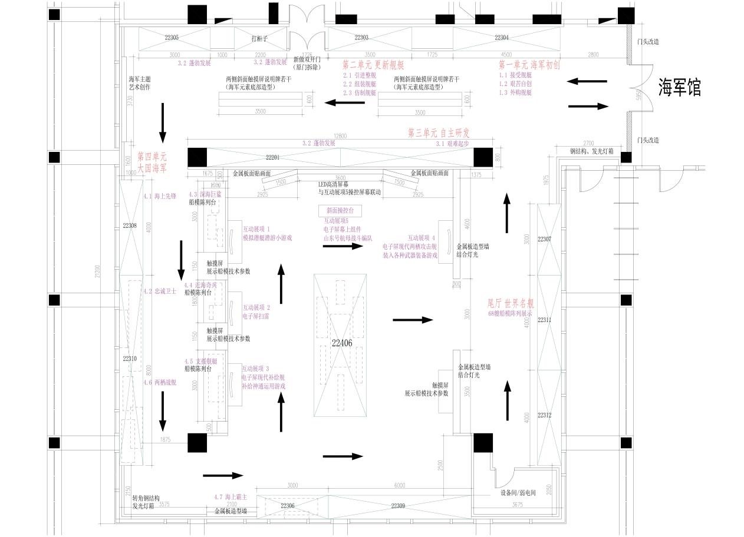
- 纸质文物展平面图
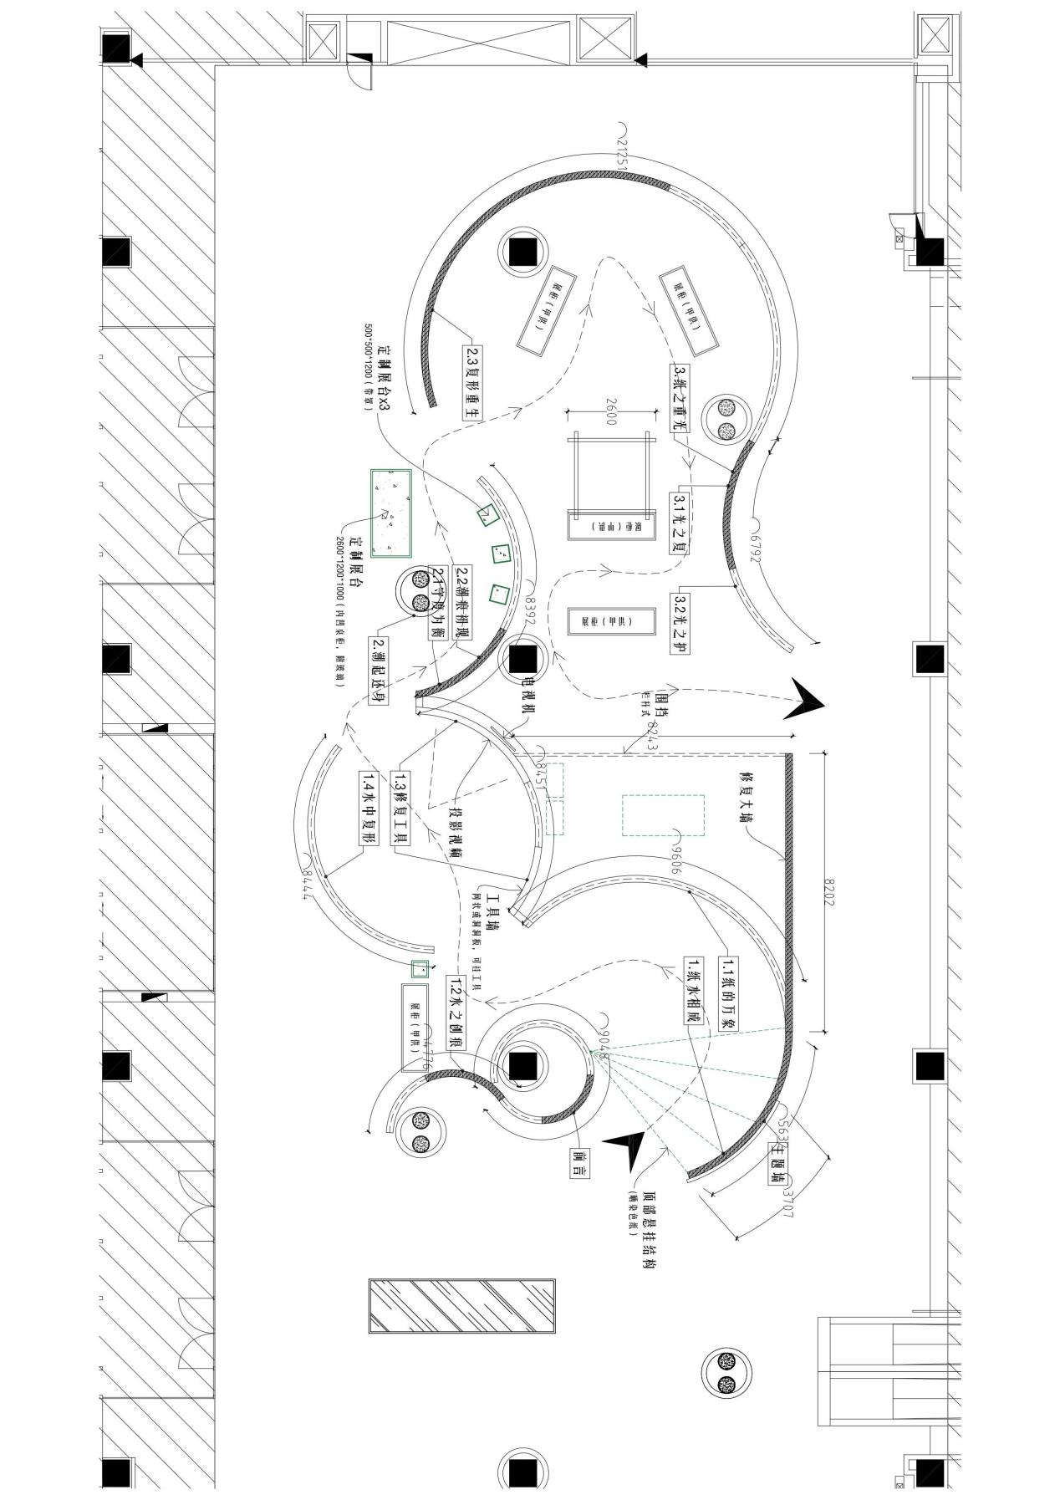

- 党的105周年展纪念展平面图
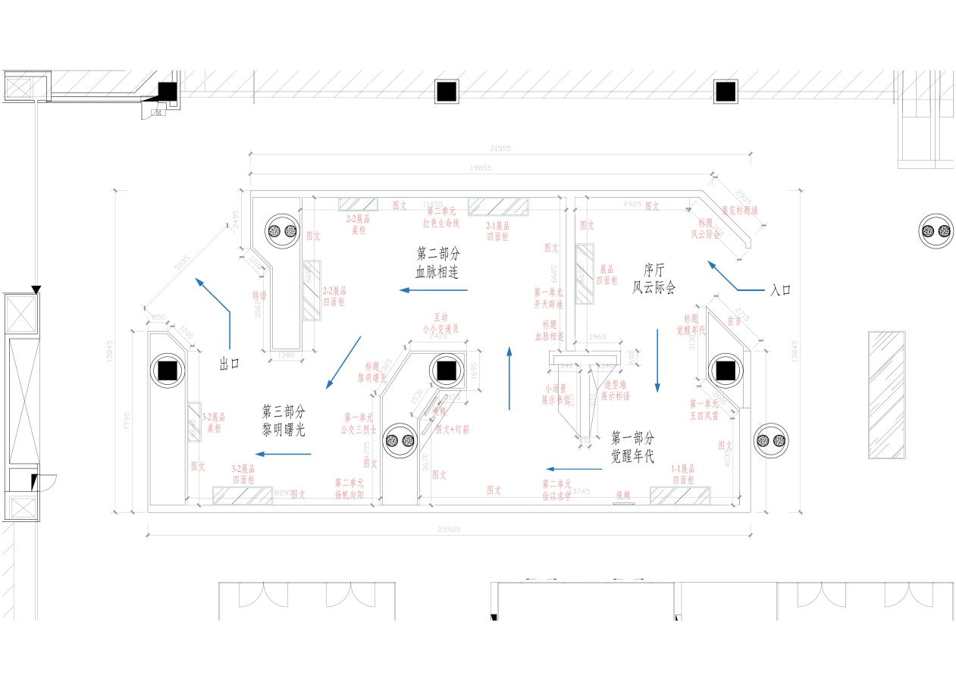

- 外销文物展平面图
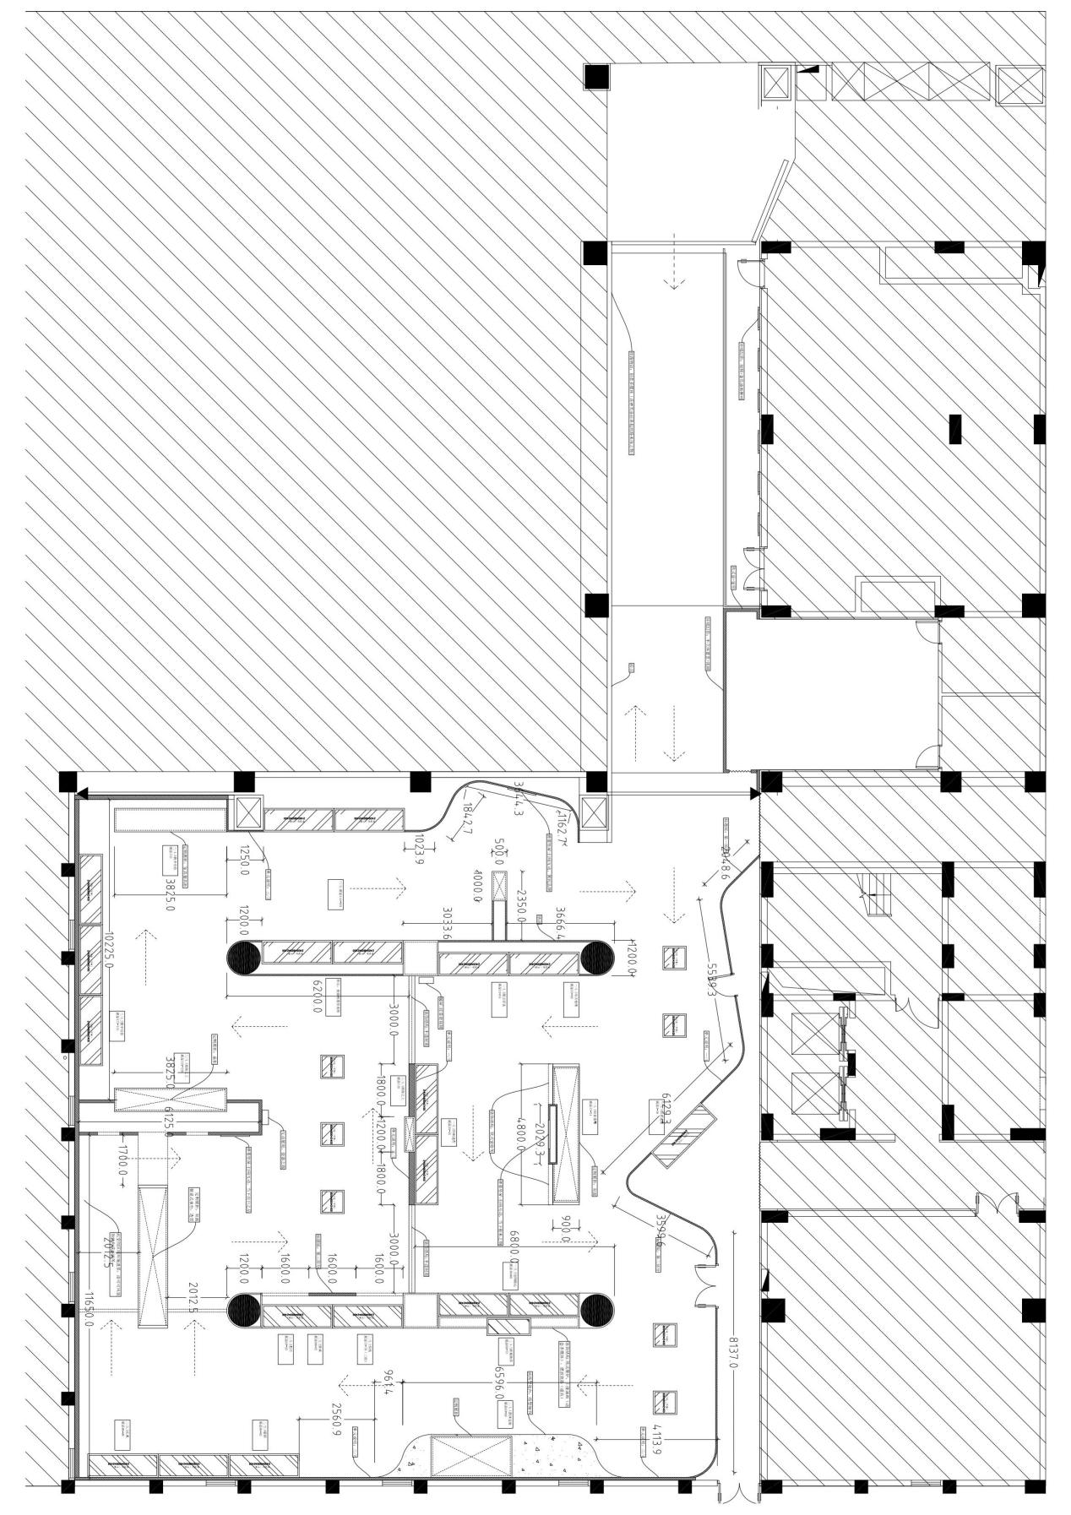

- 世界著名航海家展平面图
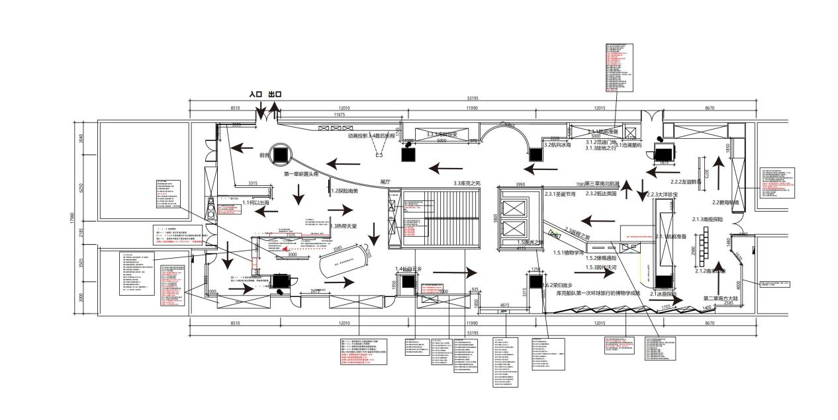

- 白银时代展平面图
